KORAKI
DO PIC KODE

Kratek in uporabniku prijazen priročnik, ki ga je na podlagi dokumenta
»User's Guide of the Unique Registration Facility (URF) and Participant Portal for Education, Audio-visual, Culture, Citizenship and Volunteering«
pripravila nacionalna agencija programa Erasmus+ CMEPIUS
Verzija november 2016

- KORAK

Ustvarite si EU login račun (bivši ECAS račun)
Predno začnete s postopkom registracije morate imeti EU login račun. S tem si pridobite uporabniško ime in geslo, ki omogoča pooblaščenim uporabnikom, da se vpišejo v širok nabor sistemov. Račun si lahko ustvarite na spletni strani: https://webgate.ec.europa.eu/cas/eim/external/register.cgi

- KORAK

Po odprtju EU login računa odprite spletno stran portala za udeležence in pričnite z registracijo organizacije. Spletna stran za registracijo je dostopna na:
http://ec.europa.eu/education/participants/portal/desktop/en/organisations/register.html

- KORAK

Aplikacija vas po korakih vodi skozi celoten postopek registracije. Vnesite vse zahtevane podatke, za nadaljevanje kliknite »Next«.

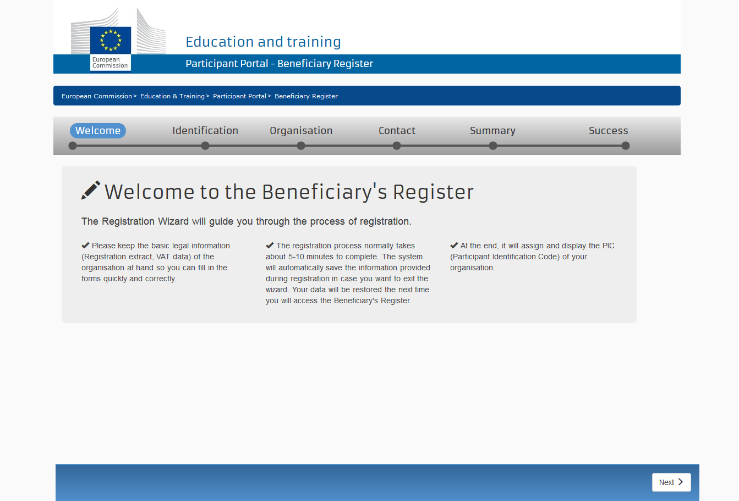

- KORAK

Po vnosu vseh zahtevanih podatkov o organizaciji (ime organizacije, davčna številka, matična številka, naslov, kontaktni podatki,…), še enkrat preverite vse podatke in kliknete SUBMIT in tako ste pridobili PIC kodo. Predlagamo, da PIC kodo natisnete in jo shranite skupaj z geslom in uporabniškim imenom. OPOZARJAMO vas, da registracija s tem še ni zaključena, na portal je potrebno naložiti še zahtevana dokazila.

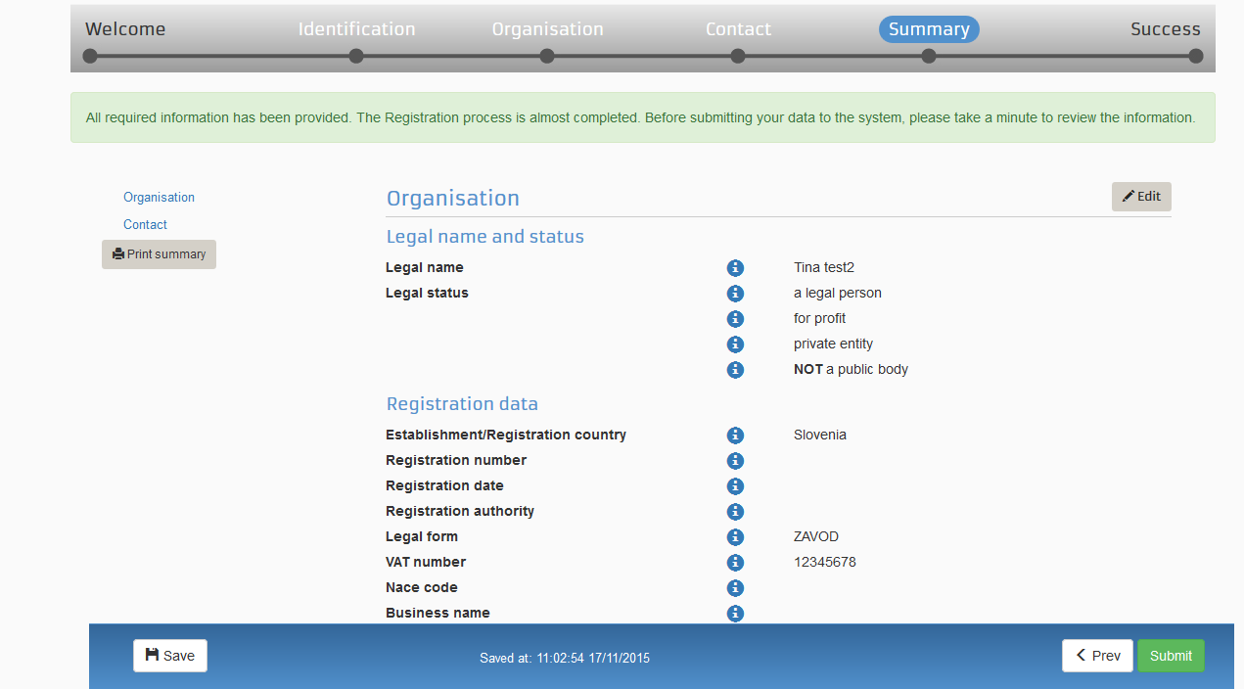

Po izpolnitvi vseh zahtevanih podatkov boste prejeli potrditveno elektronsko sporočilo (potrditveno elektronsko sporočilo prejme tista oseba, ki je registrirana v EU login portal). Potrditveno sporočilo vsebuje podatke, ki ste jih navedli skozi registracijo ter PIC kodo. Skrbno preverite vse podatke in sledite nadaljnjim navodilom.

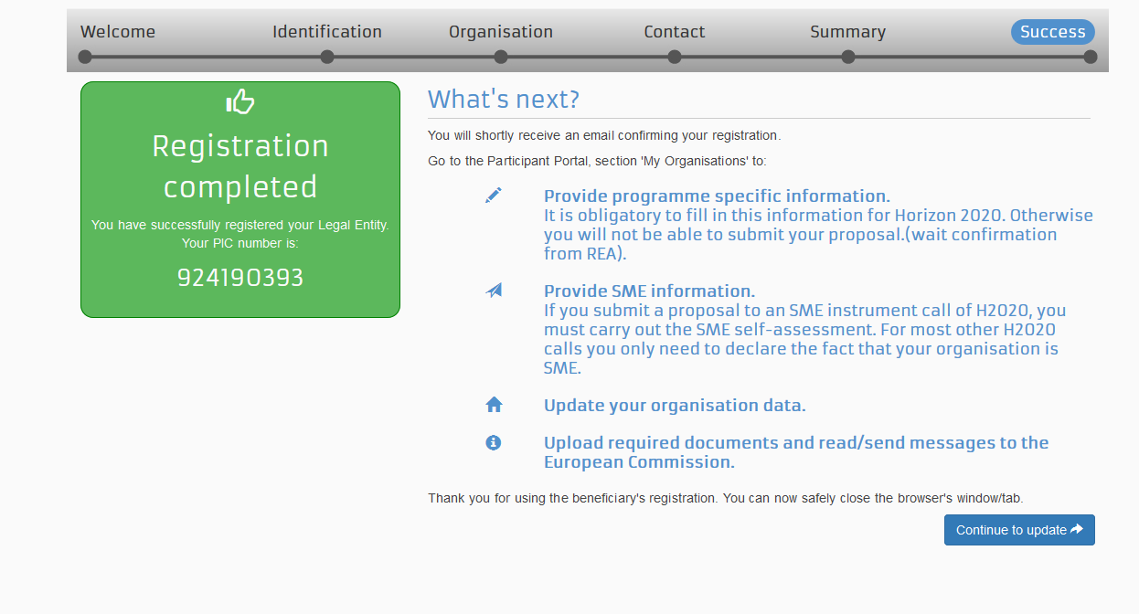

Za ogled registriranih podatkov, za spreminjanje podatkov ali nalaganje dokumentov dostopate preko povezave https://ec.europa.eu/research/participants/portal/desktop/en/organisations/index.html izberite v zavihku »My Area« »My Organisation(s)«. Za spreminjanje podatkov kliknete gumb , za ogled registriranih podatkov gumb . Če želite spremeniti kontaktno osebo, podatke uredite najprej v zavihku MO, nato pa še pod zavihkom MR . Do podatkov lahko dostopa in jih ureja samo kontaktna oseba, ki se prijavi s svojim uporabniškim imenom in geslom (EULogin račun)!

- KORAK

Nalaganje dokazil
Za registracijo in pridobitev PIC kode potrebujete zgolj podatke, ki ste jih navedli zgoraj, ob tem vas opozarjamo, da je registracija končana šele, ko na portal naložite tudi vse zahtevane dokumente!

Postopek za nalaganje obvestil:
Dokazila naložite tako, da kliknete gumb , ki je poleg organizacije za katero želite naložiti dokumente. Odpre se vam vaša PIC koda. Levo v meniju izberete zavihek »Documents« »Add a new document« »Browse« nato pa poiščete in izberete dokument, ki ga želite naložiti. Ko je posamezen dokument naložen kliknite »Submit for processing«.
Pri naloženem dokumentu se pojavi status »SENT«. Naslednjič, ko pridete na stran oz. stran osvežite, se status spremeni v »RECEIVED«.

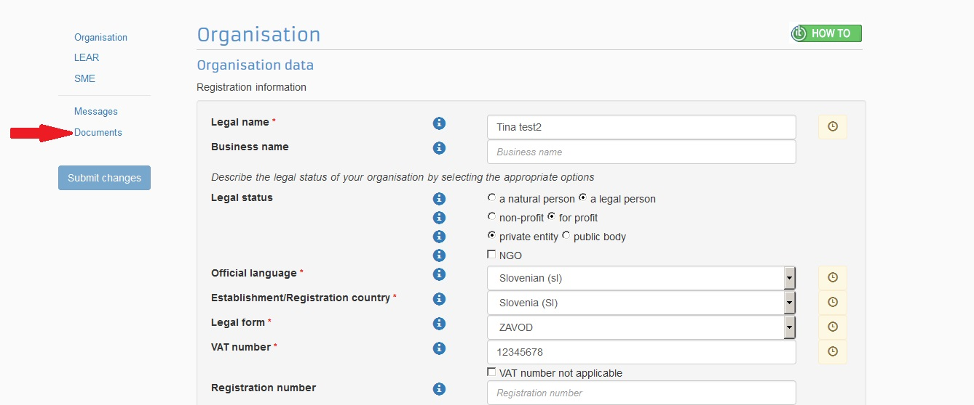
POMOČ

Dokumente oziroma dokazila, ki jih je potrebno naložiti, morate pred nalaganjem skenirati in jih shraniti na računalnik. Ko boste datoteko z dokumentom naložili ji določite tip, v polju »Description« pa jo na kratko opišite (avtor, zadeva, vsebina,…)
Če Izvajalska agencija oz. Evropska komisija izrecno ne zahteva od vas, vam LEAR osebe ni potrebno imenovati.

Zahtevani dokumenti so:

1.»Legal Entity Form« dostopen na:
http://ec.europa.eu/budget/contracts_grants/info_contracts/legal_entities/legal_entities_en.cfm#sl

2.»Financial Identification Form« dostopen na:
http://ec.europa.eu/budget/contracts_grants/info_contracts/financial_id/financial_id_en.cfm
Obrazec za finančno identifikacijo je obvezen le za organizacijo prijaviteljico, za partnerske organizacije se le-ta ne zahteva, je pa zaželen.

3. SAMO za projekte, ki zaprošajo za več kot 60.000 EUR in jih prijavljajo ne-javne organizacije pa tudi »dokazila o finančni kapaciteti«, torej zaključena bilanca stanja za zadnje zaključeno leto, za tiste organizacije, ki so zavezane reviziji pa poročilo za zadnje revidirano leto.

!!Pomembno pri Financial Identification Form!!
Na spletnem naslovu UJP – ki vodi vse račune posrednih in neposrednih proračunskih uporabnikov, ki imajo svoje račune odprte pri Banki Slovenije je natančno opisan postopek, kaj morajo narediti, da dobijo potrjen obrazec »Financial Identification«. Če obrazcu priložite zadnji izpisek iz transakcijskega računa, potem obrazec lahko podpiše samo odgovorna oseba inštitucije in ni potrebno obrazca pošiljati na UJP (to določilo je napisano na obrazcu spodaj). Izpisek si lahko natisnete iz aplikacije UJPnet. Več informacij: http://www.ujp.gov.si/dokumenti/dokument.asp?id=364

Več informacij vam je na voljo:

Vodnik za prijavitelje ERASMUS+, dostopen na: http://ec.europa.eu/programmes/erasmus-plus/resources_en

URF portal (FAQ): https://ec.europa.eu/education/participants/portal/desktop/en/support/faq.html

